- GMIN319 -
Imagerie Médicale

GAUTHIER Silvère
LAMEIRA Yannick

Recalage

Le but est ici de faire un recalage entre deux os similaires.
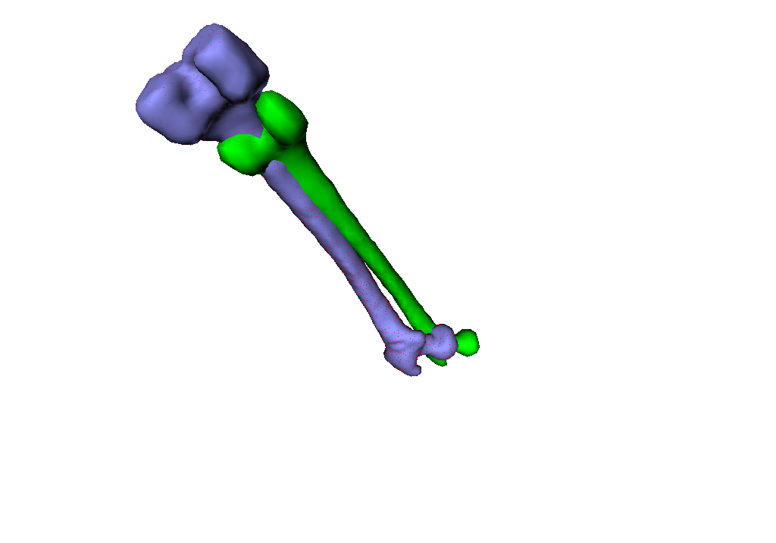
image de départ

Après avoir complété le programme donné pour le tp, voici les résultats :

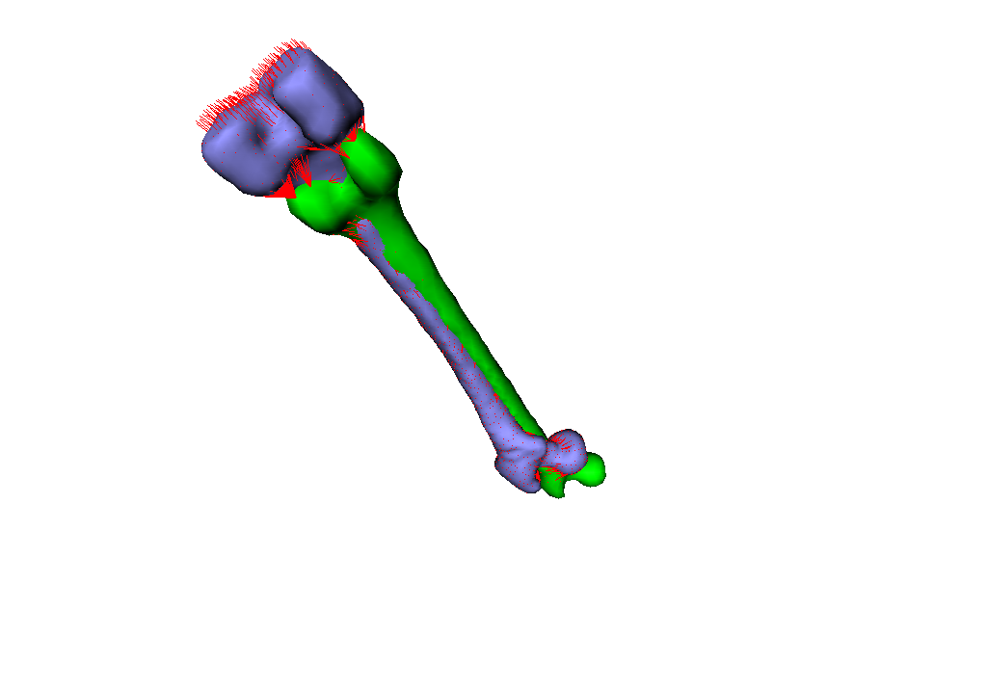
image après une itération

Remarque : on peut voir ici en rouge les vecteurs de déplacement entre les points et leurs correspondances.
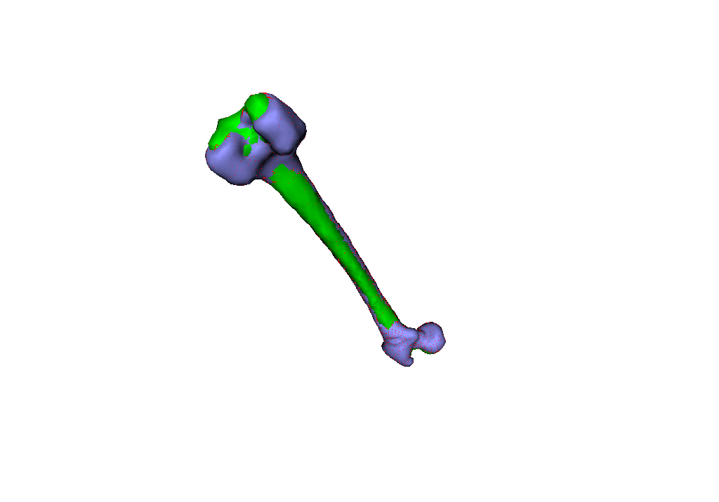
Résultat final (les deux os sont recalés)

